ANEXA Nr. 3
 | Sigla*) |  | AGENȚIA NAȚIONALĂ DE ADMINISTRARE FISCALĂ  Direcția Generală Regională a Finanțelor Publice . . . . . . . . . .  Unitatea fiscală . . . . . . . . . .  Serviciul/Biroul/Compartimentul . . . . . . . . . .
*) Se va folosi sigla organului fiscal emitent.
Nr. înregistrare . . . . . . . . . .
Data . . . . . . . . . .
Către **) .
**) Se vor înscrie numele, prenumele, codul numeric personal/numărul de identificare fiscală și domiciliul fiscal ale contribuabilului.
CNP/NIF . . . . . . . . . .
Str. . . . . . . . . . . . . nr. ., bl. . . . . . . . . . ., sc. . . ,
et. , ap. ., județul/sectorul ,
localitatea . . . . . . . . . ., cod poștal . . .

NOTIFICARE
privind destinația sumei reprezentând până la 3,5% din impozitul anual datorat pentru susținerea entităților nonprofit/unităților de cult
Stimată(e) doamnă/domn,
Vă reamintim că prin completarea Formularului 230 "Cerere privind destinația sumei reprezentând până la 3,5% din impozitul anual datorat", înregistrat sub nr. . din data de . . , figurați în evidența fiscală că ați optat pentru virarea unei sume reprezentând până la 3,5% din impozitul pe veniturile realizate în anul . . . . pentru susținerea entităților nonprofit/unităților de cult.
Prin această notificare facem apel la înțelegerea dumneavoastră, în vederea verificării corectitudinii și completitudinii informațiilor existente în evidența fiscală.
Referitor la opțiunea dumneavoastră privind destinația sumei reprezentând până la 3,5% din impozitul pe venit datorat pentru susținerea entităților nonprofit/unităților de cult, conform formularului depus, vă supunem atenției următoarele:
1. Din analiza datelor din evidența fiscală rezultă că figurați cu formularul 230 depus pe bază de borderou de către entitatea nonprofit/unitatea de cult beneficiară □
Potrivit evidențelor noastre, Formularul 230 "Cerere privind destinația sumei reprezentând până la 3,5% din impozitul anual datorat" nr. . . . . . . . . . . din data de . . . . . . . . . . prin care a fost înregistrată opțiunea dumneavoastră privind virarea sumei reprezentând până la 3,5% din impozitul anual datorat, pentru o perioadă de . . . . . . . . . ., în contul entității nonprofit/unității de cult . . . . . . . . . ., cod de identificare fiscală . . . . . . . . . ., a fost depus la organul fiscal, pe bază de borderou, de către entitatea beneficiară.
În cazul în care nu ați optat pentru virarea sumei reprezentând până la 3,5% din impozitul datorat în contul entității beneficiare menționate sau nu ați solicitat virarea sumei pentru această entitate nonprofit/unitate de cult pentru perioada de mai sus, vă rugăm ca în termen de 30 de zile de la data primirii prezentei notificări să ne comunicați, în scris, aceste aspecte.
Dacă aceasta este opțiunea dumneavoastră exprimată prin semnarea formularului 230, atunci nu sunteți obligat(ă) să răspundeți la această notificare.
În situația în care nu vom primi un răspuns de la dumneavoastră în termen de 30 de zile de la data la care ați primit această notificare, considerăm că opțiunea înregistrată la Agenția Națională de Administrare Fiscală cu numărul de mai sus este exprimată de dumneavoastră, urmând să facem demersurile necesare în vederea direcționării sumei reprezentând până la 3,5% din impozitul pe venit datorat, potrivit acestei opțiuni.
2. Au fost identificate erori în formularul 230 depus □
În vederea efectuării corecturilor, vă rugăm să vă prezentați, în termen de 30 de zile de la primirea prezentei notificări, la sediul unității fiscale.
Pentru informații suplimentare în legătură cu această notificare, persoana care poate fi contactată este dna/dl . . . . . . . . . ., la sediul nostru sau la numărul de telefon . . . . . . . . . ., între orele . . - . . .
Vă mulțumesc!
Numele și prenumele . . . . . . . . . .
Conducătorul unității fiscale
Document care conține date cu caracter personal protejate de prevederile Regulamentului (UE) 2016/679

ANEXA Nr. 4
 | Sigla**) |  | AGENȚIA NAȚIONALĂ DE ADMINISTRARE FISCALĂ  Direcția Generală Regională a Finanțelor Publice . . . . . . . . . .  Unitatea fiscală* . . . . . . . . . .  Serviciul/Biroul/Compartimentul . . . . . . . . . .  Nr. . . . . . . . . . ./. . . . . . . . . .
*) Se menționează denumirea organului fiscal emitent.
**) Se va folosi sigla organului fiscal emitent.

REFERAT
de stabilire a sumei reprezentând până la 3,5% din impozitul anual datorat, virată în mod necuvenit entităților nonprofit/unităților de cult
1. Datele de identificare a entității nonprofit/unității de cult
Denumirea . . . . . . . . . .
Codul de identificare fiscală . . . . . . . . . .
Domiciliul fiscal . . . . . . . . . .
2. Sume virate în mod necuvenit stabilite ca urmare a răspunsurilor persoanelor fizice la notificarea organului fiscal
 | Nr. crt. | Borderoul de predare- primire depus de entitatea beneficiară nr. /data***) | Poziția din borderoul de predare-primire depus  de entitatea beneficiară****) | Suma virată necuvenit | Cont IBAN | Data virării sumei
 | 0 | 1 | 2 | 3 | 4 | 5
 | 1.
 | 2.
 | . . .
 | TOTAL |  |  |  | X | X
***) Se înscriu numărul și data borderoului de predare-primire cu care a fost depus formularul 230 "Cerere privind destinația sumei reprezentând până la 3,5% din impozitul anual datorat" la organul fiscal.
****) Se înscrie poziția persoanei fizice care figurează în borderoul de predare-primire depus de entitatea beneficiară, ca urmare a răspunsului la notificarea organului fiscal.
 | Aprobat  Conducătorul unității fiscale  Numele și prenumele . . . . . . . . . .  Data | Avizat  Șef compartiment specialitate  Numele și prenumele . . . . . . . . . .  Data | Întocmit  Funcție . . . . . . . . . .  Numele și prenumele . . . . . . . . . .  Data . . . . . . . . . .
Document care conține date cu caracter personal protejate de prevederile Regulamentului (UE) 2016/679

ANEXA Nr. 5
 | SIGLĂ | MINISTERUL FINANȚELOR  AGENȚIA NAȚIONALĂ DE ADMINISTRARE FISCALĂ  Direcția Generală Regională a Finanțelor Publice  Unitatea fiscală . . . . . . . . . .  Serviciul/Biroul/Compartimentul . . . . . . . . . . | 258
Nr. înregistrare
Data . . . . . . . . . .

DECIZIE
privind recuperarea sumei reprezentând până la 3,5% din impozitul anual datorat, virată în mod necuvenit entităților nonprofit/unităților de cult
 | Către:  Denumirea . . . . . . . . . .  Localitatea . . . . . . . . . ., cod poștal . . . . . . . . . .  Str. . . . . . . . . . . nr. . . . . . . . . . ., bl. . . . . . . . . . .  sc. . . . . . . . . . ., ap. . . . . . . . . . ., județul/sectorul . . . . . . . . . . | Cod de identificare fiscală  . . . . . . . . . .

Prin prezenta, vă comunicăm că suma de . . . . . . . . . . lei reprezentând până la 3,5% din impozitul anual datorat a fost virată în contul/conturile dumneavoastră în mod necuvenit.
Precizăm că, în urma notificării, unii contribuabili au comunicat, în scris, faptul că nu și-au exercitat opțiunea privind susținerea entității nonprofit/unității de cult . . . . . . . . . ., astfel cum această opțiune este înscrisă în formularul/formularele 230 "Cerere privind destinația sumei reprezentând până la 3,5% din impozitul anual datorat" depus/depuse de dumneavoastră la organul fiscal, pe bază de borderou.
Față de cele de mai sus, având în vedere dispozițiile art. 100 din Legea nr. 207/2015 privind Codul de procedură fiscală, cu modificările și completările ulterioare, aveți obligația restituirii sumei în cuantum de.......... lei, în funcție de data comunicării prezentei decizii, astfel:
- dacă data comunicării este cuprinsă în intervalul 1-15 din lună, termenul de plată este până la data de 5 a lunii următoare inclusiv;
- dacă data comunicării este cuprinsă în intervalul 16-31 din lună, termenul de plată este până la data de 20 a lunii următoare inclusiv.
Împotriva prezentei decizii se poate formula contestație, care se depune, în termen de 45 de zile de la comunicare, potrivit legii, la organul fiscal emitent.
Prezenta decizie reprezintă titlu de creanță și constituie înștiințare de plată, conform legii.
Decizia produce efecte de la data comunicării.
Date necesare efectuării plății
Beneficiar
Codul de identificare fiscală al beneficiarului
Contul de venituri bugetare corespunzător obligației de plată
Codul IBAN aferent contului de venituri bugetare
Explicații
Suma (lei)
Conducătorul unității fiscale,
Numele și prenumele . . . . . . . . . .
Document care conține date cu caracter personal protejate de prevederile Regulamentului (UE) 2016/679

ANEXA Nr. 6
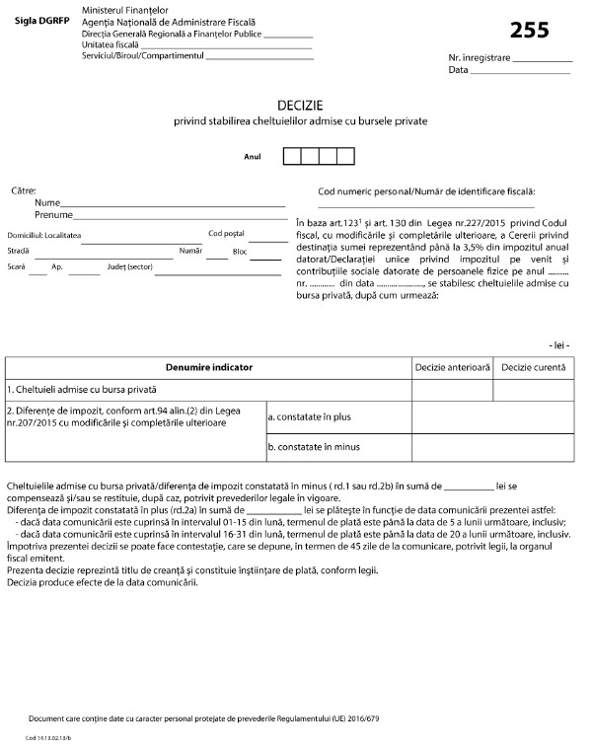
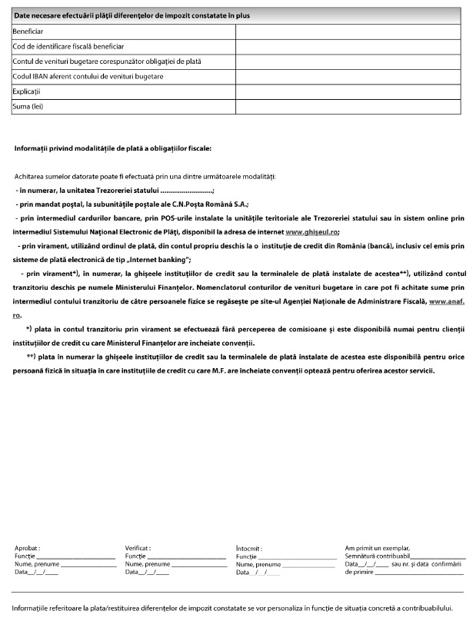

ANEXA Nr. 7

Caracteristicile de tipărire, modul de difuzare, de utilizare și de păstrare a formularelor
a) Denumire: "Cerere privind destinația sumei reprezentând până la 3,5% din impozitul anual datorat" (formularul 230)
1. Cod: 14.13.04.13
2. Format: A4/t1
3. Caracteristici de tipărire:
- se tipărește pe o singură față;
- se poate utiliza și echipament informatic pentru editare și completare.
4. Se difuzează gratuit.
5. Se utilizează de către contribuabilii care au realizat venituri din activități independente/activități agricole, impuși pe bază de normă de venit, venituri din activități independente realizate în baza contractelor de activitate sportivă pentru care impozitul se reține la sursă, venituri din drepturi de proprietate intelectuală, altele decât cele pentru care venitul net se determină în sistem real, venituri din cedarea folosinței bunurilor pentru care venitul net se determină pe baza cotelor forfetare de cheltuieli sau pe baza normelor de venit, venituri din salarii și asimilate salariilor și/sau venituri din pensii și care optează pentru virarea sumei reprezentând până la 3,5% din impozitul anual pentru susținerea entităților nonprofit care se înființează și funcționează în condițiile legii sau unităților de cult și/sau care au efectuat în anul de raportare cheltuieli pentru acordarea de burse private, conform legii, și solicită restituirea acestora.
6. Se întocmește în două exemplare de contribuabil sau împuternicitul acestuia, după caz.
7. Circulă:
- originalul la organul fiscal central competent;
- copia la contribuabil.
8. Se arhivează la dosarul contribuabilului.
b) Denumire: "Anexa nr. . . . la Cererea privind destinația sumei reprezentând până la 3,5% din impozitul anual datorat"
1. Cod: 14.13.04.13
2. Format: A4/t1
3. Se difuzează gratuit.
4. Se utilizează de către contribuabilii care au realizat venituri din activități independente/activități agricole, impuși pe bază de normă de venit, venituri din activități independente realizate în baza contractelor de activitate sportivă pentru care impozitul se reține la sursă, venituri din drepturi de proprietate intelectuală, altele decât cele pentru care venitul net se determină în sistem real, venituri din cedarea folosinței bunurilor pentru care venitul net se determină pe baza cotelor forfetare de cheltuieli sau pe baza normelor de venit, venituri din salarii și asimilate salariilor și/sau venituri din pensii și care optează pentru virarea sumei reprezentând până la 3,5% din impozitul anual pentru susținerea entităților nonprofit care se înființează și funcționează în condițiile legii sau unităților de cult și/sau care au efectuat în anul de raportare cheltuieli pentru acordarea de burse private, conform legii, și solicită restituirea acestora.
5. Se întocmește în două exemplare de contribuabil sau de împuternicitul acestuia, după caz.
6. Circulă:
- originalul la organul fiscal central competent, împreună cu formularul 230 "Cerere privind destinația sumei reprezentând până la 3,5% din impozitul anual datorat";
- copia la contribuabil.
7. Se arhivează la dosarul contribuabilului.
c) Denumire: "Notificare privind destinația sumei reprezentând până la 3,5% din impozitul anual datorat pentru susținerea entităților nonprofit/unităților de cult"
1. Format: A4/t2
2. Caracteristici de tipărire:
- se tipărește pe ambele fețe;
- se poate utiliza și echipament informatic pentru completare și editare.
3. Se difuzează gratuit.
4. Se utilizează în scopul înștiințării contribuabililor cu privire la opțiunea acestora privind direcționarea sumei reprezentând până la 3,5% din impozitul anual datorat pentru susținerea entităților nonprofit/unităților de cult, pentru următoarele situații:
a) în cazul în care formularul 230 a fost depus, pe bază de borderou, de către entitatea nonprofit/unitatea de cult;
b) în cazul în care au fost constatate erori.
5. Se întocmește în două exemplare de către organul fiscal central competent.
6. Circulă:
- un exemplar la organul fiscal central competent;
- un exemplar la contribuabil.
7. Se arhivează la dosarul fiscal al contribuabilului.
d) Denumire: "Referat de stabilire a sumei reprezentând până la 3,5% din impozitul anual datorat, virată în mod necuvenit entităților nonprofit/unităților de cult"
1. Format: A4/t1
2. Caracteristici de tipărire:
- se tipărește pe o singură față;
- se poate utiliza și echipament informatic pentru editare și completare.
3. Se difuzează gratuit.
4. Se emite în situația în care suma reprezentând până la 3,5% din impozitul anual datorat a fost virată în mod necuvenit entității nonprofit/unității de cult.
5. Se întocmește în două exemplare de către organul fiscal central competent pentru primirea și procesarea formularului 230.
6. Circulă:
- un exemplar la organul fiscal în a cărui rază teritorială persoanele fizice își au domiciliul fiscal;
- un exemplar la organul fiscal central competent.
7. Se arhivează la organul fiscal central competent.
e) Denumire: "Decizie privind recuperarea sumei reprezentând până la 3,5% din impozitul anual datorat, virată în mod necuvenit entităților nonprofit/unităților de cult" (formularul 258)
1. Format: A4/t1
2. Caracteristici de tipărire:
- se tipărește pe o singură față;
- se poate utiliza și echipament informatic pentru editare și completare.
3. Se difuzează gratuit.
4. Se emite în situația în care suma reprezentând până la 3,5% din impozitul anual datorat a fost virată în mod necuvenit entității nonprofit/unității de cult.
5. Se întocmește în două exemplare de către organul fiscal central competent pentru primirea și procesarea formularului 230.
6. Circulă:
- un exemplar la organul fiscal central competent;
- un exemplar la entitatea nonprofit/unitatea de cult.
7. Se arhivează la dosarul entității nonprofit/unității de cult, împreună cu referatul de stabilire a sumei reprezentând până la 3,5% din impozitul anual datorat, virată în mod necuvenit entităților nonprofit/unităților de cult.
f) Denumire: "Decizie privind stabilirea cheltuielilor admise cu bursele private" (formularul 255)
1. Cod: 14.13.02.13/b
2. Format: A4/t2
3. Caracteristicile de tipărire:
- se tipărește pe ambele fețe;
- se poate utiliza și echipament informatic pentru editare și completare, cu adaptări adecvate situației contribuabilului.
4. Se difuzează gratuit.
5. Se utilizează la stabilirea de către organul fiscal central competent a cheltuielilor admise cu bursele private în limita sumei reprezentând până la 3,5% din impozitul anual datorat.
6. Se întocmește:
- în două exemplare de organul fiscal central competent.
7. Circulă:
- un exemplar la organul fiscal central competent;
- un exemplar la contribuabil/împuternicitul acestuia.
8. Se arhivează la dosarul contribuabilului.

